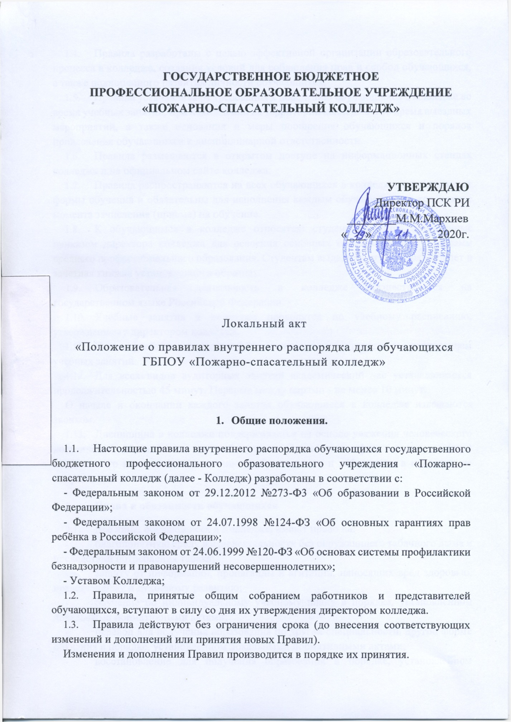

- Правила разработаны с целью эффективной организации образовательного процесса в колледже, создания условий для соблюдения прав и свобод обучающихся, а также полноценного развития личности обучающихся.
- Правила устанавливают требования к поведению обучающихся в колледже во время учебных занятий, при нахождении на территории колледжа и во время выездных мероприятий, а также основания и меры поощрения обучающихся и порядок привлечения обучающихся к дисциплинарной ответственности.
- Правила размещаются в открытом доступе на информационных стендах колледжа и на официальном сайте колледжа.
- Правила распространяются на всех обучающихся в колледже, независимо от формы обучения и обязательны для исполнения каждым обучающимся в колледже с момента зачисления (приема) на обучение.
- К обучающимся в колледже относятся: студенты - лица, зачисленные приказом директора колледжа для освоения основных образовательных программ среднего профессионального образования. Студентам выдаются студенческий билет и зачетная книжка установленного образца;
- Образовательная деятельность в колледже осуществляется на государственном языке Российской Федерации.
- Учебные занятия в колледже проводятся по учебному расписанию, утвержденному директором колледжа.
- Начало учебного процесса в 9:00, окончание - в соответствии с расписанием учебных занятий.
- Для всех видов аудиторных занятий академический час устанавливается продолжительностью 45 минут. Перерыв между парами - не менее 10 минут.
О начале и окончании каждого занятия обучающиеся в колледже извещаются звонком.
- Дисциплина в колледже поддерживается на основе уважения человеческого достоинства обучающихся и работников. Применение физического и (или) психического насилия по отношению к обучающимся и работникам в колледже не допускается.
- Права и обязанности обучающихся
  - Все лица, обучающиеся в Колледже, имеют право на:
- благоприятную среду жизнедеятельности без окружающего табачного дыма и последствий потребления табака;
- защиту от информации, пропаганды и агитации, наносящих вред здоровью, нравственному и духовному развитию;
- обучение по индивидуальному учебному плану в порядке, установленном локальными нормативными актами;
- перевод для получения образования по другой специальности, другой форме обучения в порядке, установленном локальными нормативными актами;
- восстановление для получения образования в порядке, установленном локальными нормативными актами;
- академический отпуск в порядке и по основаниям, которые установлены нормативными актами в сфере образования, а также отпуск по беременности и родам, отпуск по уходу за ребенком до достижения им возраста трех лет в порядке, установленном федеральными законами;
- бесплатное пользование библиотечно-информационными ресурсами, учебной, производственной, научной базой колледжа;
- пользование в порядке, установленном локальными нормативными актами, объектами культуры и спорта колледжа;
- иные права, предусмотренные Федеральным законом от 29.12.2012№273-Ф3 «Об образовании в Российской Федерации».
  - Все лица, обучающиеся в колледже, обязаны:
- соблюдать нормативные правовые акты Российской Федерации;
- знать и выполнять требования Устава колледжа, настоящих Правил и иных локальных нормативных актов колледжа;
- выполнять законные требования и распоряжения администрации, педагогов и сотрудников охраны колледжа;
- добросовестно осваивать образовательную программу, выполнять индивидуальный учебный план, в том числе посещать предусмотренные учебным планом или индивидуальным учебным планом учебные занятия, осуществлять самостоятельную подготовку к занятиям, выполнять задания, данные педагогическими работниками в рамках образовательной программы;
- соблюдать инструкции по охране труда, правила пожарной безопасности и иные нормы, обеспечивающие безопасность образовательного процесса в колледже;
- следить за своим внешним видом, выглядеть опрятно, соблюдать установленную в колледже форменную одежду;
- во время учебных занятий внимательно слушать объяснения преподавателя и ответы обучающихся, не разговаривать и не заниматься посторонними делами, выполнять указания преподавателя;
- заботиться о сохранении и укреплении своего здоровья, стремиться к нравственному, духовному и физическому развитию и самосовершенствованию;
- уважать честь и достоинство других обучающихся и работников колледжа, не создавать препятствий для получения образования другими обучающимися;
- бережно относиться к имуществу колледжа (в случае причинения ущерба имуществу колледжа, обучающийся (его родители, законные представители) будут уведомлены о факте случившегося;
- перед началом учебных занятий оставлять верхнюю одежду в гардеробе;
- регулярно проходить у педагогов-организаторов инструктаж по пожарной безопасности и охране труда с оформлением соответствующих записей в журнале, соблюдать правила противопожарного режима в помещениях и на территории колледжа;
- знать месторасположение кнопок пожарной сигнализации, стационарных телефонов, средств пожаротушения и эвакуационных выходов в каждом корпусе и уметь пользоваться ими;
- знать месторасположение запасных выходов и планы эвакуации из всех корпусов колледжа;
- услышав звуковые или речевые сигналы срабатывания систем сигнализации, незамедлительно покинуть помещение, здание под руководством преподавателей, администрации или самостоятельно.

- Правила поведения обучающихся
  - Правила поведения во время учебных занятий:
- обучающиеся должны не опаздывать на учебные (практические) занятия, экзамены;
- при входе преподавателя, руководителей колледжа в аудиторию обучающиеся приветствуют их, вставая с места;
- при вопросах и ответах обучающийся встает и садится только с разрешения преподавателя;
- обучающийся должен иметь при себе все необходимые для учебного занятия принадлежности и перед началом учебного занятия подготовить свое рабочее место и все необходимое для работы.
- во время занятий в лабораториях, учебных мастерских, кабинетах и во время учебной и производственной практики обучающийся должен пользоваться лишь теми инструментами, приборами и другими устройствами, которые указаны руководителем занятия, обращаться с ними бережно и соблюдать требования по охране труда, технике безопасности и пожарной безопасности, производственной санитарии и гигиене;
- время учебного занятия должно использоваться обучающимся только для учебных целей;
- входить и выходить во время занятий из аудитории обучающиеся могут только с разрешения преподавателя;
- посторонние лица могут присутствовать на уроках (практических занятиях, экзаменах) только с разрешения директора или его заместителей;
- после начала занятий во всех учебных и прилегающих к ним помещениях (библиотеке, столовой и т.д.) должны быть обеспечены тишина и порядок, необходимые для нормального хода учебных занятий (занятий в библиотеке, приема пищи);
- посещение обучающимися всех видов учебных занятий, предусмотренных учебным планом и включённых в расписание занятий, обязательно. При неявке на занятия по болезни или другим уважительным причинам, обучающийся обязан поставить об этом в известность педагога-организатора или заведующего отделением. В случае отсутствия по болезни обучающийся представляет педагога-организатора или заведующего отделением справку лечебного учреждения по установленной форме;
- учёт посещаемости обучающихся учебных занятий ведёт староста учебной группы (в журнале посещаемости), контролирует и анализирует - педагог-организатор, куратор;
- в случае систематических пропусков обучающимися учебных занятий без уважительной причины педагог-организатор, специалист по социальной работе учебного заведения выясняют причины отсутствия, проводят индивидуальную работу с обучающимся (с обучающимся и родителями);
В случае отсутствия результативности мер в отношении пропусков занятий к обучающимся могут быть предприняты следующие меры:
- направление обучающегося и (или) родителей на консультацию к педагогу-психологу;
- привлечение обучающегося к дисциплинарной ответственности;
- вызов обучающегося на заседание Совета отделения и (или) Совета по профилактике правонарушений;
- постановка обучающегося на внутренний контроль в Колледже;
- направление несовершеннолетнего студента и (или) родителей на беседу к инспектору ОДН УМВД и т.д.
  - Правила поведения обучающихся в столовой:
- обучающиеся соблюдают правила санитарной гигиены (входят в помещение столовой без верхней одежды, моют перед едой руки);
- обучающиеся обслуживаются сотрудниками столовой в порядке живой очереди;
- обучающиеся, получающие льготное питание по талонам, обслуживаются дежурными по столовой от учебной группы;
- обучающиеся употребляют продукты питания и напитки, приобретённые в столовой Колледжа;
- обучающиеся убирают за собой столовые принадлежности и посуду после еды в специально отведённое для этого место.
  - Обучающимся колледжа запрещается:
- приносить в Колледж оружие, взрывчатые, химические, огнеопасные вещества, иные предметы, способные причинить вред здоровью окружающим;
- осуществлять пропаганду и публичное демонстрирование нацистской атрибутики или символики либо публичное демонстрирование атрибутики или символики экстремистских организаций [1];
- приносить и употреблять в помещениях колледжа и на прилегающей к колледжу территории алкогольные напитки, наркотические средства или психотропные вещества [2];
- курить в помещениях и на территории колледжа, вне специально оборудованного для курения месте, согласно и. ч. 1 ст. 12 Федеральный закон от 23.02.2013 №15-ФЗ «Об охране здоровья граждан от воздействия окружающего табачного дыма и последствий потребления табака» [3];
- использовать нецензурные выражения [4];
- приносить в Колледж и употреблять энергетические напитки, жевательную резинку; кричать, шуметь, играть на музыкальных инструментах, пользоваться звуковоспроизводящей аппаратурой с нарушением тишины и созданием помех осуществлению образовательного процесса без соответствующего разрешения руководства колледжа;
- использовать во время учебных занятий мобильные телефоны и другие технические устройства (плееры, наушники и т.п.);
- без разрешения администрации колледжа выносить предметы и различное оборудование из лабораторий, учебных и других помещений колледжа;
- совершать в помещениях колледжа и на прилегающей к колледжу территории действия, нарушающие чистоту и порядок;
- уходить во время учебного занятия из аудитории без разрешения преподавателя;
- покидать здание Колледжа во время образовательного процесса без разрешения заведующего отделением, куратора и преподавателя, ведущего занятие;
- играть в спортивные игры вне специально отведенных для этого мест (спортивных площадок), за исключением проведения в установленном порядке организованных массовых спортивно-развлекательных мероприятий;
- проносить в здание и передвигаться в нем и на территории Колледжа на скутерах, велосипедах, роликовых коньках, досках и других подобных средствах транспортного и спортивного назначения, если это не обусловлено организацией образовательного процесса, культурно-досуговыми мероприятиями;
- играть в азартные игры в помещениях Колледжа и на прилегающей к нему территории;
- приводить (приносить) в помещения и на территорию Колледжа домашних и иных животных, птиц, рептилий.
- Правила поведения во время выездных мероприятий
  - Перед проведением мероприятий обучающиеся проходят инструктаж по охране труда у руководителя мероприятия под подпись.
  - Во время проведения мероприятий обучающимся следует соблюдать дисциплину, выполнять все указания руководителя группы, соблюдать правила поведения на улице и в общественном транспорте, правила дорожного движения.
  - Покинуть мероприятие обучающиеся могут только с разрешения руководителя группы.
- Поощрения обучающихся
  - Обучающиеся в Колледже поощряются за:
    - Успехи в учебной деятельности;
    - Активное участие в общественной жизни колледжа (работе студенческих клубов, студенческом совете колледжа, и т.п.);
    - Успешное участие в конкурсах, олимпиадах, соревнованиях различного уровня и направленности;
    - Участие в социально значимых мероприятиях, проектах;
    - Поступки, имеющие высокую общественную оценку (спасение человека, помощь органам государственной власти, благотворительной деятельности, участие в волонтёрском движении и т.п.).
6.2. В Колледже устанавливаются следующие виды поощрения:
- Объявление благодарности;
- Направление благодарственного письма родителям (лицам их заменяющим) обучающихся;
- Награждение Почётной грамотой Колледжа;

7. Дисциплинарная ответственность обучающихся
- Общие положения
- За неисполнение или нарушение Устава Колледжа, настоящих Правил и иных локальных нормативных актов Колледжа по вопросам организации и осуществления образовательной деятельности к обучающимся могут быть применены следующие меры дисциплинарного взыскания:
- замечание;
- выговор;
- отчисление из Колледжа.
- Принципы привлечения к дисциплинарной ответственности обучающихся:
- неотвратимость дисциплинарного взыскания;
- презумпция невиновности;
- привлечение к дисциплинарной ответственности только за тот проступок, в отношении которого установлена вина обучающегося;
- за каждый дисциплинарный проступок может быть применена одна мера дисциплинарного взыскания.
7.1.3. Если проступок обучающегося содержит признаки административного правонарушения или уголовного преступления, администрация колледжа уведомляет о случившемся сотрудников правоохранительных органов.
- Не допускается применение мер дисциплинарного взыскания к обучающимся во время их болезни, каникул, академического отпуска, отпуска по беременности и родам или отпуска по уходу за ребенком.
- Обучающийся, привлекаемый к дисциплинарной ответственности, имеет право давать объяснения, представлять доказательства, участвовать в разбирательстве.
- Если в течение одного года со дня применения дисциплинарного взыскания к обучающемуся не будет применена новая мера дисциплинарного взыскания, он считается не имеющим дисциплинарного взыскания.
- Директор Колледжа до истечения года со дня применения меры дисциплинарного взыскания вправе снять её с обучающегося по собственной инициативе, по просьбе обучающегося, родителей (законных представителей) несовершеннолетнего обучающегося, решению Студенческого или Педагогического советов Колледжа. Досрочное снятие дисциплинарного взыскания должно опираться на факты, свидетельствующие об исправлении поведения обучающегося.
  - Порядок привлечения к дисциплинарной ответственности.
    - Принятию решения о применении к обучающемуся дисциплинарного взыскания в случае необходимости предшествует разбирательство, которое проводится ответственным лицом или комиссией, назначенными директором Колледжа, в целях установления вины обучающегося или виновных лиц, выявления причин и условий, способствовавших совершению проступка.
    - Основанием для принятия решения о применении к обучающемуся дисциплинарного взыскания является:
- служебная записка, написанная на имя директора Колледжа (или другого ответственного лица) с указанием фамилии, имени, отчества обучающегося, совершившего деяние, содержащее признаки дисциплинарного поступка (далее деяние); номер учебной группы, в которой обучающийся проходит обучение; описание самого деяния (если известно лицо (лица), совершившее деяние)
- заявление (объяснение) обучающегося, совершившего деяние;
- информация, поступившая из организации, где обучающийся проходит учебную и (или) производственную практику.

